Exercícios: Matrizes

Disciplina: Matemática Aplicada em Computação

Enunciado da atividade:

E para finalizar nossa maratona de exercícios, veremos um pouco mais sobre matrizes e sistema de equações lineares.

Vamos lá!

Exercício 1
1 - Determine x e y tais que: 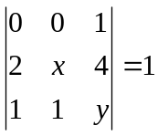 e 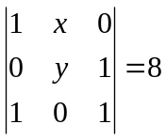
0+0+2-(x+0+0) = 1
- x = 1
X = 1

Y+x+0 - (0+0+0) = 8
Y + x = 8
Y = 8 -x
Y = 7

Exercício 2
2 - Na matriz 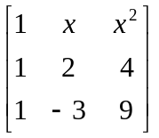 calcule:
- seu determinante
-5x²-5x+30
b. os valores de x que anulam esse determinante.
Queremos x tal que -5x²-5x+30=0
X = (-b +- raiz(b²-4ac))/2a, onde a = -5, b = -5 e c = 30
X1 = -3 e x2 = 2

Exercício 3
3 - Calcule os valores de a para que o sistema 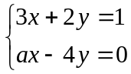 seja possível e determinado.
Para que o sistema seja possível e determinado, o determinante da matriz do sistema deve ser diferente de zero. Portanto -12-2a = 0 => a = -6.
O sistema será possível e determinado para qualquer valor de a diferente de -6.

Exercício 4
4 - Considere o sistema 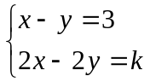, é FALSO afirmar que:
a. (v) Para k = 6, o sistema será possível e indeterminado.
b. (f)Para k 6, o sistema será indeterminado.
c. (v)Para k = 7, o sistema é impossível.
d. (v) (6,3) é uma solução para k = 6.

O determinante do sistema é zero, portanto será possível e indeterminado ou impossível. Para k = 6 temos infinitas soluções que obedecem a relação x = y + 3.
Para qualquer valor de k diferente de 6, o sistema será impossível.

Exercício 5
5 - Encontre o valor de A, sendo A⁻¹ = 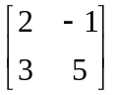
A é tal que (A⁻¹)⁻¹ = A, portanto devemos inverter A⁻¹
A =
5/13 | 1/13
- 3/13 | 2/13

Exercício 6

6 - Determine as matrizes A, X e B de modo que os sistemas possam ser expressos pela equação matricial AX = B:
a) 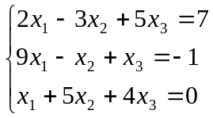 b) 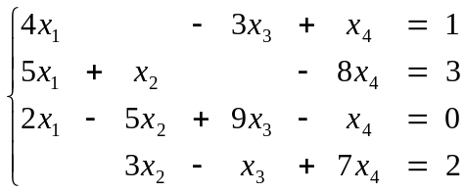

A)
 | 2 | -3 | 5 |  | X1 |  | 7
A = | 9 | -1 | 1 | X = | X2 | B = | -1
 | 1 | 5 | 4 |  | X3 |  | 0

B)
 | 4 | 0 | -3 | 1 |  |  | x1 |  | 1
A = | 5 | 1 | 0 | -8 |  | X = | x2 | B = | 3
 | 2 | -5 | 9 | -1 |  |  | x3 |  | 0
 | 0 | 3 | -1 | 7 |  |  | x4 |  | 2

Exercício 7

7 - Resolva utilizando a forma escada reduzida por linhas (método Gauss-Jordan):
- 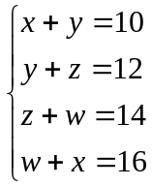não consigo solução...
- b) 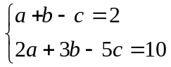
Adicionar (-2 * linha 1) a linha 2 = 0 1 -3 6
Adicionar (-1 * linha 2) a linha 1 = 1 0 2 -4
solução : ‘ 1 0 2 -4
0 1 -3 6
- c) 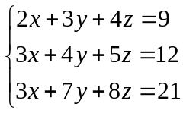 d)